HỌC VIỆN KỸ THUẬT QUÂN SỰ

WEBSITE QUẢN LÝ CỬA HÀNG QUẦN ÁO ONLINE
MÔ TẢ YÊU CẦU MỨC CAO (SRD), [v1.0]

Người lập: Nguyễn Văn Đạt
Ngày lập: 23../…02…./.2016……….

Người xem xét: Phạm Hồng Thuận
Ngày lập: 24…/…02…./.2016……….

Người duyệt:
Ngày duyệt: ……/……./.………..

ĐD khách hàng duyệt:
Ngày duyệt: ……/……./.………..

LỊCH SỬ THAY ĐỔI TÀI LIỆU
Ngày thay đổi | Phiên bản | Mô tả | Tác giả/Nhóm tác giả
23/02/2016 | V1.0 | Tạo mới | DatNV
25/02/2016 | V1.0 | Đạt sửa yêu cầu chức năng mục 6.1 | DatNV
1/03/2016 | V1.0 | - Đạt thêm mô hình mục 5  - Sửa lại các yêu cầu chức năng | DatNV

MỤC LỤC
1. GIỚI THIỆU CHUNG 4
1.1 Mục đích 4
1.2 Phạm vi 4
1.3 Các thuật ngữ, từ viết tắt 4
1.4 Tài liệu tham khảo 4
2. MÔ TẢ CHUNG VỀ SẢN PHẨM 5
3. YÊU CẦU VỀ KIẾN TRÚC HỆ THỐNG 6
3.1 Kiến trúc vật lý 6
3.2 Kiến trúc ứng dụng 6
4. NGUYÊN LÝ HOẠT ĐỘNG CỦA HỆ THỐNG 7
4.1 Nguyên lý hoạt động dịch vụ 7
4.2 Nguyên lý hoạt động của hệ thống 7
5. YÊU CẦU VỀ GIAO TIẾP CÁC HỆ THỐNG LIÊN QUAN 8
6. CÁC YÊU CẦU CHỨC NĂNG 9
6.1 Yêu cầu chức năng hệ thống 9
6.2 Yêu cầu chức năng End-User 10
6.3 Yêu cầu chức năng Operator/Administrator 11
7. YÊU CẦU VỀ DUNG LƯỢNG HỆ THỐNG, CHẤT LƯỢNG VẬN HÀNH 12
8. YÊU CẦU VỀ GIAO DIỆN NGƯỜI SỬ DỤNG ĐẦU CUỐI 13
8.1 Yêu cầu về giao diện quản trị, vận hành hệ thống 13
8.2 Yêu cầu về giao diện người dùng cuối 13
9. CÁC YÊU CẦU KHÁC 14
9.1 Yêu cầu về an toàn 14
9.2 Yêu cầu về bảo mật 14
9.3 Yêu cầu về môi trường hoạt động 14
9.4 Yêu cầu về khả năng mở rộng 14
9.5 Yêu cầu về chuẩn công nghiệp 14
9.6 Yêu cầu về thiết bị phần cứng 15
10. CÁC THÔNG TIN HỖ TRỢ KHÁC 16

GIỚI THIỆU CHUNG

Mục đích

Tài liệu được lập ra nhằm mục đích giải đáp các đặc tả về yêu cầu phần mềm của dự án “Website bán quần áo online”, dành cho cả phía khách hàng và đội ngũ phát triển phần mềm. Tài liệu sẽ giải thích về các mục tiêu, chức năng của hệ thống, xác định các yêu cầu của hệ thống, xác định đối tượng người dùng mà hệ thống hướng đến, chỉ ra các ràng buộc hệ thống cũng như các đặc tính khác của người dùng.

Phạm vi
Tài liệu dành cho tất cả các thành viên trong đội phát triển phần mềm. Tài liệu sẽ ảnh hưởng tới tất cả các tài liệu thiết kế sau này của hệ thống.

Các thuật ngữ, từ viết tắt
STT | Thuật ngữ, từ viêt tắt | Giải thich | Ghi chú
1 | CSDL | Cơ sỏ dữ liệu
2 | N/A | Not avaiable

Tài liệu tham khảo
STT | Tên tài liệu | Ghi chú
1 | mau-bm-qtpm-cnpm-mo-ta-yeu-cau-muc-caosrd-v2-01 | https://hienngong.wordpress.com/category/software-project-management/

MÔ TẢ CHUNG VỀ SẢN PHẨM

Tổng quan sản phẩm
Xây dựng một website bán hàng với chức năng chính giúp các chủ cửa hàng vừa và nhỏ có thể triển khai việc bán hàng qua môi trường internet, quảng bá thông tin sản phẩm, thông tin khuyến mại của cửa hàng tới khách hàng, dựa vào chi tiết đơn đặt hàng đưa ra các báo cáo thống kê cho chủ cửa hàng về doanh thu của cửa hàng, những mặt hàng bán chạy, mặt hàng tồn kho để chủ cửa hàng có thể đưa ra hướng kinh doanh cho cửa hàng trong thời gian tới.

Chức năng của sản phẩm
Đối tượng sử dụng sản phẩm bao gồm: Chủ cửa hàng, nhân viên và khách hàng
- Chủ cửa hàng: Có thể thêm tài khoản cho nhân viên của cừa hàng để nhân viên có thể login vào hệ thống thực hiện các chức năng của mình. Chủ cừa hàng có thể xem doanh thu của cửa hàng, các mặt hàng đang bán chạy và các mặt hàng tồn kho từ hệ thống
- Nhân viên: Thực hiện thêm sửa xóa các mặt hàng, các chương trình khuyến mại và duyệt các đơn đặt hàng từ phía khách hàng.
- Khách hàng: bao gồm khách hàng là thành viên (đã đăng kí tài khoản trên website) hoặc khách vãng lai (chưa có tài khoản) đều có thể đặt mua các sản phẩm của cửa hàng.

Đặc tính với từng đối tượng khách hàng
Khi xây dựng hệ thống đặc biệt này cho khách hàng, đội ngũ phát triển chúng tôi mong muốn tất cả khách hàng đều có thể dễ dàng, thoải mái trong việc sử dụng và có được những lợi ích lớn khi sử dụng sản phẩm.

Ràng buộc chung
Hệ thống tương tác với CSDL thông qua hệ quản trị cở sở dữ liệu Microsoft SQL Server, hoạt động trực tuyến qua mạng Internet để có thể thực hiện đầy đủ các chức năng. Đề có thể sử dụng hệ thống, người dùng phải có: thiết bị truy cập (máy tính, điện thoại, tablet v.v) và mạng internet.

YÊU CẦU VỀ KIẾN TRÚC HỆ THỐNG

Kiến trúc vật lý
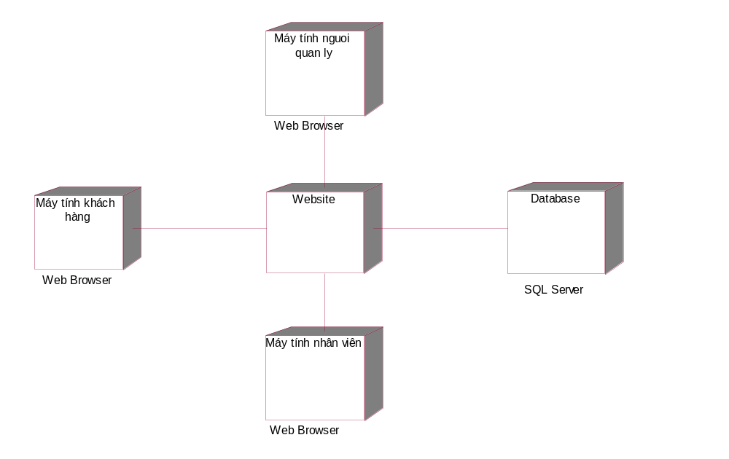

Kiến trúc ứng dụng
Sử dụng kiến trúc Client-Server bao gồm hai thành phần riêng biệt: server đóng vai trò phục vụ cung cấp chức năng và lưu trữ dữ liệu, client trong vai trò người dùng sử dụng các chức năng đó và quản trị viên đóng vai trò cung cấp dữ liệu cho server. Hai thành phần này kết nối với nhau qua mạng Internet thông qua web service.

NGUYÊN LÝ HOẠT ĐỘNG CỦA HỆ THỐNG

Nguyên lý hoạt động dịch vụ
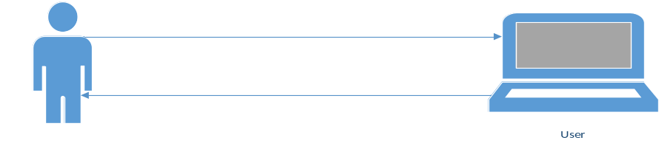
Mô hình tương tác giữa người và website

Nguyên lý hoạt động của dịch vụ là sự tương tác giữa giữa người dùng và website. Khi người dùng gửi yêu cầu, website sẽ tiếp nhận nó và xử lý các yêu cầu đó theo các yêu cầu đã được lập trình sẵn rồi trả về kết quả cho người dùng.

Nguyên lý hoạt động của hệ thống
- Nguyên lý hoạt động:
Đối với người sử dụng:
- Bước 1:
+ Người dùng thao tác phần mềm
+ Người dùng gửi các yêu cầu
+ Lưu lại các yêu cầu của người dùng
- Bước 2:
+ Website gửi các yêu cầu của người dùng lên sever
- Bước 3:
+ Server lấy dữ liệu từ CSDL và đẩy thông tin xuống website
+ Hiển thị thông tin trên giao diện website cho người sử dụng.
Đối với nhà quản lý:
- Nhà quản lý chủ yếu thao tác trên CSDL
- Khi nhận được phản hồi từ người dùng đối với website, tùy vào từng yêu cầu mà nhà quản lý có các cách giải quyết khác nhau.
- Chi tiết như sau:
- Server: Là một hệ thống đáp ứng yêu cầu trên một mạng máy tính để cung cấp, hoặc hỗ trợ cung cấp một dịch vụ mạng. Các máy chủ thường hoạt động theo mô hình client-sever. Các máy chủ thực hiện một số nhiệm vụ thay mặt cho khách hàng. Các khách hàng thường kết nối với máy chủ thông qua mạng nhưng có thể chạy trên cùng một máy tính.

- Database: Là một hệ thống thông tin có cấu trúc, được lưu trữ trên các thiết bị lưu trữ nhằm thỏa mãn yêu cầu khai thác thông tin đồng thời của nhiều người sử dụng hay nhiều chương trình ứng dụng chạy cùng một lúc với các mục đích khác nhau.

- Máy chủ luân chuyển thông tin, là bộ phận không thể thiếu trong việc phục vụ người sử dụng thông qua phần mềm.

YÊU CẦU VỀ GIAO TIẾP CÁC HỆ THỐNG LIÊN QUAN

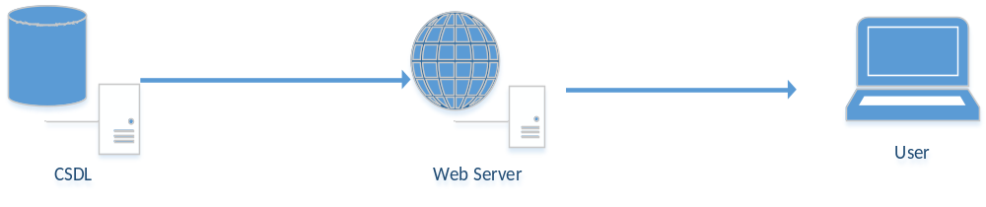
Mô hình tương tác giữa các thành phần hệ thống

CÁC YÊU CẦU CHỨC NĂNG

Yêu cầu chức năng hệ thống
ID | Yêu cầu chức năng | Mức ưu tiên | Chú thích
FU_001 | Quản lý nhóm sản phẩm | 1 | FC
FU_001.01 | - Thêm thông tin nhóm sản phẩm | 1 | FC
FU_001.02 | - Sửa thông tin nhóm sản phẩm | 1 | FC
FU_002 | Quản lý sản phẩm | 1 | FC
FU_002.01 | - Thêm thông tin sản phẩm | 1 | FC
FU_002.02 | - Sửa thông tin sản phâm | 1 | FC
FU_003 | Quản lý khuyến mãi | 2 | NC
FU_003.01 | - Thêm thông tin khuyến mãi | 2 | NC
FU_003.02 | - Sửa thông tin khuyến mãi | 2 | NC
FU_003.03 | - Xóa thông tin khuyến mãi | 2 | NC
FU _004 | Quản lý đơn đặt hàng. | 1 | FC
FU_005 | Quản lý thông tin website. | 3 | N/A
FU_005.01 | - Thêm thông tin website | 3 | N/A
FU_005.02 | - Sửa thông tin website | 3 | N/A
FU_005.03 | - Xóa thông tin website | 3 | N/A
FU_006 | Quản lý tài khoản khách hàng, nhân viên | 1 | FC
FU_006.01 | - Thêm tài khoản cho chủ cửa hàng, nhân viên | 1 | FC
FU_006.02 | - Cho phép tài khoản được hoạt động | 1 | FC
FU_006.03 | - Khóa tài khoản | 1 | FC
FU_007 | Báo cáo doanh thu | 1 | FC
FU_008 | Báo cáo tồn kho | 1 | FC

Trong đó:
- FU: là quy cách đánh mã yêu cầu
- 001, 002…: Là số thứ tự yêu cầu
- 001.01, 001.02: Số thứ tự yêu cầu chi tiết
- Mức ưu tiên: Quy định
  - N/A: Không cần thiết làm hoặc không làm
  - FC: Bắt buộc
  - NC: Đáp ứng 1 phần

Yêu cầu chức năng End-User
ID | Yêu cầu chức năng | Mức ưu tiên | Chú thích
FE_001 | Đặt hàng | 1 | FC
FE_002 | Tìm kiếm | 2 | NC
FE_003 | Đăng ký | 1 | FC
FE_004 | Đăng nhập | 1 | FC

Trong đó:
- FE: là quy cách đánh mã yêu cầu
- 001, 002…: Là số thứ tự yêu cầu
- 001.01, 001.02: Số thứ tự yêu cầu chi tiết
- Mức ưu tiên: Quy định
  - N/A: Không cần thiết làm hoặc không làm
  - FC: Bắt buộc
  - NC: Đáp ứng 1 phần

YÊU CẦU VỀ DUNG LƯỢNG HỆ THỐNG,CHẤT LƯỢNG VẬN HÀNH
Mã | Mô tả | Mục đích | Yêu cầu
NF_07.002 | Khả năng đáp ứng đồng thời | Hệ thống có thể phải đáp ứng nhiều yêu cầu của người dùng, việc xử lý nhanh và chính xác là cần thiết | Đáp ứng 20 yêu cầu cùng lúc

YÊU CẦU VỀ GIAO DIỆN NGƯỜI SỬ DỤNG ĐẦU CUỐI

Yêu cầu về giao diện quản trị, vận hành hệ thống
Mã | Mô tả | Mục đích | Yêu cầu
NF_08.01.001 | Ngôn ngữ giao diện dễ hiểu. Các biểu tượng phải mang ý nghĩa nhất quán. Có các phím tắt hợp lý để thao tác sử dụng các chức năng nhanh chóng thuận tiện hơn. | Tránh hiểu sai thông tin mỗi trường thực hiện. Giảm thời gian tương tác với cơ sở dữ liệu. | Ngôn ngữ giao diện dễ hiểu. Các biểu tượng phải mang ý nghĩa nhất quán. Có các phím tắt hợp lý để thao tác sử dụng các chức năng nhanh chóng thuận tiện hơn
NF_08.01.002 | Giao diện được trình bày khoa học, hợp lý và đảm bảo mỹ thuật hài hòa với mục đích của phần mềm, tuân thủ các chuẩn về truy cập thông tin của phần mềm | Giúp thuận tiện trong việc truy cập CSDL. Cảm thấy thoải mái trong khi làm việc. | Các chi tiết cần phải được thống nhất với nhau từ khi bắt đầu bắt tay vào công việc viết chương trình.

Yêu cầu về giao diện người dùng cuối
Mã | Mô tả | Mục đích | Yêu cầu
NF_08.02 | Ngôn ngữ dễ hiểu, bố cục trình bày rõ ràng, thông tin chính xác. | Giúp người dùng cảm tháy thoải mái khi sử dụng website. Tránh sự khó khăn khi tương tác với website | Việc thiết kế giao diện của hệ thống phải được tuân theo một lọa các tiêu chuẩn về UI nếu không sẽ phải tuân theo các tiêu chuẩn về thiết kế giao diện ứng dụng trên các thiết bị của từng nhà sản xuất cho từng nền tảng

CÁC YÊU CẦU KHÁC

Yêu cầu về an toàn
Mã | Mô tả | Mục đích | Yêu cầu
NF_09.01.001 | Chế độ backup dữ liệu 6 tháng/lần | Đảm bảo tính an toàn cho dữ liệu | Đúng tiến độ
NF_09.01.002 | Mỗi lần vận hành có lỗi sử dụng phải quay về thời điểm gần nhất chương trình vẫn chạy đúng. | Tránh mất thời gian phải chạy lại từ đầu | 99% phần mềm luôn hoạt động như vậy khi gặp sự cố.
NF_09.01.003 | Có cơ chế phục hồi dữ liệu khi hệ thống gặp sự cố | Không bị mất dữ liệu của hệ thống | Kiểm tra thường xuyên
NF_09.01.004 | Đảm bảo thông tin an toàn | An toàn tránh mất mát thông tin | Toàn bộ các dữ liệu cần quản lý, phải được lưu trong CSDL được mã hóa và phân quyền truy cập chặt chẽ, phân quyền cho người sử dụng đến từng chức năng

Yêu cầu về bảo mật
Mã | Mô tả | Mục đích | Yêu cầu
NF_09.02.001 | Lưu lại các dấu vết sửa chữa các số liệu | Quản lý được sự thay đổi của dữ liệu | 100% sự thay đổi dữ liệu được lưu lại
NF_09.02.002 | Toàn bộ các dữ liệu cần quản lý, phải được lưu trong CSDL được mã hóa và phân quyền truy cập chặt chẽ, phân quyền cho người sử dụng đến từng chức năng | Đảm bảo bảo mật dữ liệu tránh các hacker xâm nhập. | Đảm bảo chắc chắn dữ liệu đã được mã hóa.
NF_09.02.003 | Bảo mật thông tin trên đường truyền. Thông tin trên đường truyền phải được mã hóa | Đảm bảo bảo mật dữ liệu tránh các hacker xâm nhập. | 100% phiên giao dịch có tính năng trên

Yêu cầu về môi trường hoạt động
Mã | Mô tả | Mục đích | Yêu cầu
NF_09.03.001 | Máy tính để phát triển hệ thống có cấu hình tương đương Chipset Core i5 1510U 2.4Ghz, RAM 4G,HDD 100G hoặc cao hơn | Để có thể khai thác tối đa hiệu năng của phần mềm Visual Studio | 100% Các thành viên đội phát triển buộc phải trang bị máy có cấu hình như vậy hoặc cao hơn.
NF_09.03.002 | Máy chủ dùng để chứa CSDL chạy trong quá trình thử nghiệm có cấu hình tương đương máy IBM® System® x3100 M5 E3-1220v3 hoặc cao hơn | Đáp ứng tốt nhất các yêu cầu từ người dùng | Khách hàng phải đáp ứng yêu cầu về máy chủ.

Yêu cầu về khả năng mở rộng
Mã | Mô tả | Mục đích | Yêu cầu
NF_09.04.001 | Hệ thống có khả năng mở rộng và tích hợp với các hệ thống khác sau này | Giúp website phát triển, ngày càng phổ biến với người dùng. | N/A

9.5 Yêu cầu về chuẩn công nghiệp
Mã | Mô tả | Mục đích | Yêu cầu
NF_09.05.001 | Các tiêu chuẩn về công nghiệp mà hệ thống cần tuân theo | Phù hợp với các quy định về phông chữ, hình ảnh… | N/A
.

Yêu cầu về hiệu năng
Mã | Tên | Mô tả | Tính năng | Hiệu năng liên quan
NF_09.07.001 | Tốc độ phục vụ nhanh | Tốc độ phục vụ của hệ thống nhanh, đáp ứng yêu cầu thời gian cho người sử dụng sau mỗi thao tác, không bắt người sử dụng phải chờ đợi quá 2 giây sau mỗi thao tác | Đáp ứng thời gian cho người sử dụng | Không có
NF_09.07.002 | Giao diện đơn giản, thân thiện | Giao diện website đơn giản dễ sử dụng, dễ thao tác, dễ nhìn không quá cầu kì, không quá rối, ít màu sắc, thân thiện với người dùng | Để người sử dụng đỡ mất thời gian trong việc sử dụng do giao diện quá phức tạp | Không
NF_09.07.003 | Bố cục giao diện cho các chức năng hợp lý | Giao diện tại mỗi chức năng phải đáp ứng cho khách hàng hiểu và sử dụng dễ dàng, khi nhìn vào giao diện khách hàng phải biết được giao diện đang thực hiện công việc gì v.v… | Đáp ứng tính dễ sử dụng cho mỗi giao diễn, mỗi thao tác của người dung | Không

Đặc tính hệ thống phần mềm

9.6.1 Độ tin cậy

Mã | Mô tả | Quy mô | Yêu cầu
NF_09.08.1.001 | Độ tin cậy của hệ thống | Hệ thống cung cấp các kết quả tìm kiếm là chính xác. | 100% kết quả trả về là chính xác

9.6.2 Tính sẵn sàng
Mã | Mô tả | Mong muốn | Yêu cầu
NF_09.08.2.001 | Sự sẵn sàng phục vụ của hệ thống khi hệ thống được đưa vào vận hành. Hệ thống không bị treo, bị nghẽn. | Hệ thống đáp ứng 100% thời gian | Hệ thống đáp ứng 99% thời gian.
NF_09.08.2.002 | Kết nối Internet luôn sẵn sàng trong quá trình sử dụng hệ thống | Hệ thống luôn được kết nối với Internet. | Hệ thống luôn được kết nối với Internet.

9.6.3 Khả năng bảo trì

Mã | Mô tả | Mục đích | Yêu cầu
NF_09.08.3.001 | Hệ thống đáp ứng tốt khả năng mở rộng. Code nên được viết để có khả năng dễ dàng mở rộng các chức năng mới. | Phục vụ cho mục đích mở rộng hệ thống trong tương lai | 99% chức năng trong tương lai dễ dàng được thực hiện
NF_09.08.3.002 | Một môi trường kiểm thử nên được xây dựng dành riêng cho hệ thống cho phép kiểm tra tất cả các chức năng của hệ thống. | Kiểm tra các chức năng | 100% các chức năng đều được kiểm thử.

Các yêu cầu khác
Mã | Tên | Mô tả | Mục đích
NF_09.09.001 | Hệ thống không làm hỏng điện thoại, máy tính người sử dụng | Hệ thống không chứa các link chứa các mã độc, virus ảnh hưởng tới máy tính người sử dụng | An toàn cho người sử dụng
NF_09.09.002 | Không gây phiền nhiễu đối với người sử dụng | Hệ thống không chứa quảng cáo, bắt người sử dụng phải thực hiện các thao tác tắt quảng cáo để có thể sử dụng phần mềm v.v.. | Tránh phản hồi không tốt từ phía khách hàng

CÁC THÔNG TIN HỖ TRỢ KHÁC
<Các thông tin hỗ trợ có vai trò làm cho tài liệu đặc tả yêu cầu phần mềm dễ sử dụng hơn, bao gồm: Mục lục, Index, Phụ lục kèm theo …>

